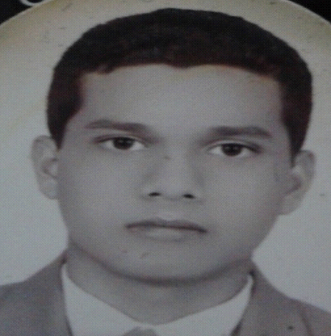

Mario Ezequiel

Dirección marioptrova@gmail.com - Teléfono 9141272333

**DIPLOMAS Y HOBBIES**

**Formaciones :** Diplomados, Congresos, xxxxxxxxxx xxxxxx xxxxxxxxx xxxxxxxxxxxxxxxxx

**Hobbies:** xxxxxxxxxxxxxxxxxxxxxxxxxxxxxx



Garcia Huerta

ESTUDIOS

PROGRAMAS

Word

Excel

PowerPoint

**Rafael A. HERNANDEZ Méndez**

Tiendas Extra | Comisionista

Teléfono 914 112 7046

E-mail

**David López Mateo**

Coppel | Gerente

Teléfono 914 120 1304

E-mail

DIRECCIÓN

Ing. En Desarrollo de Software

Duración 4to Semestre

*Universidad Abierta y a distancia de Mexico – Mexico*

Título Bachillerato Técnico

*Cetís #40 – Cunduacán, Mexico*

Secundaria

*Lic. Manuel Sánchez Mármol – Cunduacán, Tabasco*

Carretera vecinal a Samaria s/n

R/a Huacapa y Amestoy

Cunduacan, Tabasco

**Pemex Gas y Petroquímica Básica**

Auxiliar en área de Informática (Practica Profesional)

Duración Mayo 2011 – Agosto 2011

Tareas realizadas:

* Mantenimiento de equipos de computo
* Migración de sistemas operativos de equipos de cómputo
* Configuración de cuentas de correos Outlook.
* Almacenamiento de equipos descontinuados

**Servicios Financieros del Golfo SA de CV**

Asesor financiero– Cunduacán, Tabasco

Duración: Septiembre 2014 – Enero 2016

Tareas realizadas:

* Valuación de electrónicos y electrodomésticos.

Valuación de oro y plata.

* Arqueo de Cajas
* Apertura de caja.
* Cierre de caja Maestra.
* Exportación de reportes.
* Reportes de préstamos.
* Reportes Ventas.
* Reporte de operaciones diarias.
* Manejo de efectivo
* Retención de clientes
* Atención al cliente.
* Volanteo
* Capacitación de personal de nuevo ingreso
* Elaboración de inventario
* Organización de actividades a realizar
* Seguimiento de correos.

00/00/0000

TRABAJOS REALIZADOS Y ACTIVIDADES EXTRA-SCOLARES

00/00/0000

00/00/0000

REFERENCIAS

00/00/0000

TRABAJOS REALIZADOS Y ACTIVIDADES EXTRA-SCOLARES

00/00/0000

00/00/0000

**Funeraria Grupo Los Ángeles**

Promotor de Ventas

Duración: Enero 2017 – Mayo 2017

Tareas realizadas:

* Retención de clientes
* Atención al cliente.
* Volanteo
* Cambaceo
* Prospectar Clientes nuevos

**Coppel SA de CV**

Supervisor de Crédito

Duración: Abril 2017 – Junio 2018

Tareas realizadas:

* Reporte de operaciones diarias.
* Manejo de efectivo
* Atención al cliente.
* Volanteo
* Organización de actividades a realizar
* Manejo de Cartera vencida

**FINPRODUCTIVO**

Promotor de Crédito

Duración: Julio 2018 – Diciembre 2018

Tareas realizadas:

* Labores de cobranza de grupos
* Atención al cliente.
* Creación de grupos nuevos
* Registros de clientes nuevos

**Tiendas Extra SA de CV**

Encargado de Turno

Duración: Diciembre 2018 – Abril 2019

Tareas realizadas:

* Arqueo de caja
* Atención al cliente.
* Control de inventario
* Verificar que la tienda se encuentre en buenas condiciones

**Financiera Provident SA de CV**

Administrador de Credito

Duración: 16 Julio 2019 – 21/Agosto/2020

Tareas realizadas:

* Manejo de Efectivo
* Atención al cliente.
* Verificación de datos de clientes
* Manejo de Cartera de clientes
* Evaluación de posibles fraudes
* Arqueo de efectivo a promotores